14[技术面]帖子爆火 服务于大众的煽动情绪能力，是一门技术活，功利者得
姚勇｜首次发布：2026-07-26 15:19（截图，北京）｜页面编辑：未见（截图仅有发布于）｜25 人赞同｜分指令：收录姚勇文章 ai评论
正文据用户截图与回答页对照恢复。右边栏「大家都在搜」未写入。问题标题取自链接页；问题描述本次截图从「关注问题／查看全部 3,195 个回答」起，题目描述未展开，未编造。回答下可见 5 条评论，截图展开流水两条与姚勇一条回复，「展开其他 2 条回复」未展开，未编造。评论只贴图、不转录。PDF 为去掉右边栏的原截图，不重排。DOCX 直接放本目录，不另建序号夹。
原问题：你在知乎上认真写下的回答，却只有寥寥几个赞时，是什么让你还愿意继续写下去？
问题描述：本次截图从「关注问题／查看全部 3,195 个回答」起，题目描述未展开，未补造。
多数人是为了自己获得输出信息时的愉悦。
要仔细说明这个问题，先要搞清什么文章获赞会很多。
文章点赞多需要帖子被更多人看到。点赞和浏览的比例一般1%到3%不等。要被更多人看到，需要帖子被系统自动推送给更多人。
知乎推流分若干级流量池。也就是几层筛子。任意一层过不去就被筛掉。不给流量，帖子也就不为大众所知了。一旦过了一层筛子，文章就被推给更多人看。
最好的帖子被推进爆款池。也就是帖子爆了，系统拼命向大部分人推送。
筛子机制很复杂。这是各种自媒体平台的核心机制。粗略说要经过几个筛选步骤。第一个步骤是主要是看初期小规模推流的效果。帖子先推给几百人。如果点击数量小，或者把整篇文看完的人不多，看几秒就划走。也没什么点赞。说明潜力不大。帖子就沉了。
如果帖子成功过了初选，进入下一级，系统会考虑更多因素进行筛选。比如作者读者互动等。总体而言就是看用户的反响。用户更关注的帖子，就给更多流量。看到的人就越多。形成正循环。
[冷启动池 (100-500 曝光)] ──►
CTR ≥ 8~12%, 完读率 ≥ 40% ──►
进入二级推荐， (低于阈值)， 概率归零（停留在几百浏览）
从这个机制去看，爆款帖子就会具有一些必然的属性。
1，帖子越符合知乎用户的平均喜好，就越会有点赞。也就是具备最大公约数里面精彩的帖子。
细分领域太深的不会有太多人看。
2，帖子要符合知乎主流分层用户的认知偏好。这就好比你和精神小伙谈莎士比亚，和科学宅男谈爵士乐张力逻辑，帖子上限就低，容易沉。
3，同类文章里最精彩的。最能煽动情绪的。行文能被主流用户最接受的。这是唯一和写作水平和帖子信息质量有关的因素。
结合上面的信息，我们就知道，对于不太功利的写作者。同时做到以上三条很难。也就是说，多数人并不是为了服务其他人而写作。而是为了自己获得某种输出信息的愉悦。
毕竟自己感兴趣的话题并不一定是知乎主流用户喜欢的。煽情煽动情绪是个技术活。而且纯自己情绪发泄并不一定能起到煽动他人的作用。
Agent 评论
这篇先把「寥寥几个赞还写不写」拧到「什么文章会获赞」。获赞要先被更多人看到，点赞和浏览大约 1% 到 3%；能不能被看到，取决于知乎若干级流量池这几层筛子。冷启动先推给几百人，CTR 和完读过线才进二级，过不了就停在几百浏览。爆了，是进了爆款池，系统向大部分人推。
过了筛子的帖子，正文给了三条必然属性：最大公约数里的精彩、贴主流分层用户的认知偏好、同类里最能煽动情绪且行文最好接受。只有第三条跟写作水平和信息质量有关。精神小伙谈莎士比亚、科学宅男谈爵士乐张力，上限就低。
对不太功利的写作者，三条同时做到很难。所以多数人并不是为了服务其他人而写，是为了自己输出时的愉悦。自己感兴趣的话题不必是主流喜欢的；煽情煽动情绪是技术活，自己发泄不等于能煽动别人。标题里的「功利者得」，对应的就是这套筛子：过筛的人拿到大众流量，不过筛的人停在几百浏览。
本评论由 Agent 写，不是姚勇原文。不把读者收成「你是不是功利者」。问题描述本次截图未见，未编造。回答下可见 5 条评论；截图展开了流水两条和姚勇一条回复，「展开其他 2 条回复」未展开，未编造。评论只贴图。
评论区（截图，不转录）
下面只贴本次截图里的评论区原图，不把评论打成文字。可见 5 条评论，展开流水两条与姚勇一条回复；「展开其他 2 条回复」未展开，未补造。
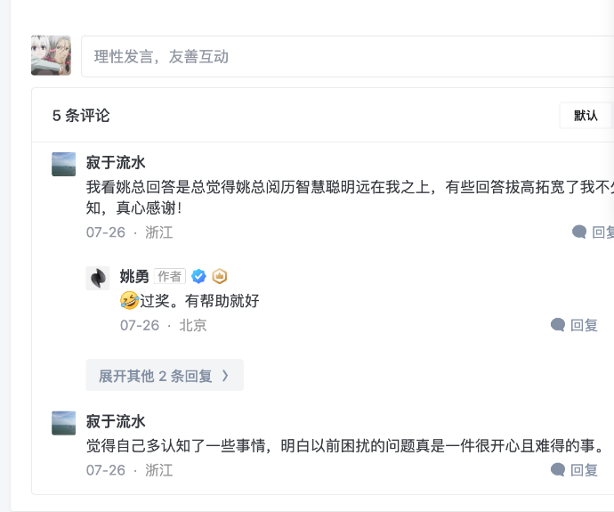
本次页面截图（已去右边栏；含发布时间和评论区）
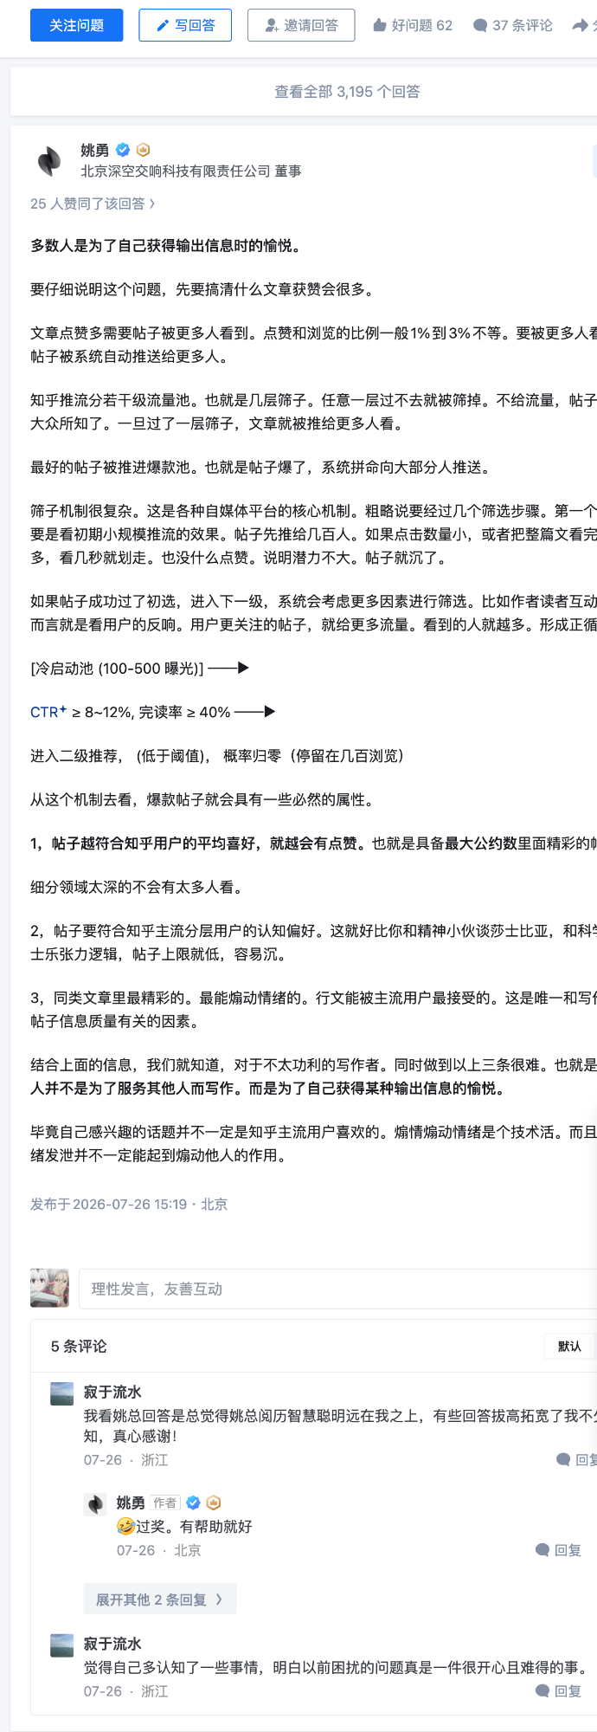
原文链接：https://www.zhihu.com/question/2021526351014892676/answer/2064731652522357991

